金山市金山 12345678987 12[3459@qq.com](mailto:123456789@qq.com)

1994.08 1478596321 123-456-7898

**速 写**

求职意向：建筑工程师

本人做事责任心强，工作执行力强、具有强烈的团队协作精神。熟悉建设工程法律法规及规范强制性标准；熟悉施工工序、工艺工法及质量通病防治措施；擅长施工进度、质量控制、成本意识和质量意识；熟悉房地产公司管理思路,对项目目标能够系统的管理且有独特的管理方法。



教育背景

**2013.09/2017.07**

**专业：建筑工程管理**

**金山理工大学 学历：本科**

证书：英语四级、计算机二级、一级建造师、土建管理员

**主修课程：**管理学、土木工程(或水利工程等) 主要课程：管理学、经济学、应用统计学、运筹学、会计学、财务管理、工程经济学、组织行为学、市场学、计算机应用、经济法、工程项目管理、工程估价、合同管理等。

**项目名称：**金山坪山龙光玖云著

**项目描述：**总建筑面积约14.1万平方米，LOFT办公公寓。

**我的职责：**

1. 从开工前的准备工作到施工过程的工程安全、进度、技术施工；
2. 负责组织进行水文地质的勘察、安全技术交底、隐蔽工程验收、工序。

**建筑工程设计有限公司**

1. 综合楼主体施工放线、制定分项工程进度计划、现场安全管理；
2. 施工现场质量监督、安全考评、编制施工进度计划、施工方案；
3. 配合技术负责人及项目经理做好日常现场管理工作，并向监理、建设单位每周汇报施工情况。

**环境集团股份有限公司**

1. 负责各施工单位现场施工管理与协调，监督协调监理工作；
2. 针对工程进度施工进行监督管理，监督施工单位进度计划，配合工程经理形成周报、月报、季度报告提交运营计划部进行进度检查；
3. 监督控制土建工程项目施工成本,参加土建工程现场的经济签证、技术核定单、认证单等的审查确认,确保土建工程项目成本控制。

项目经验

**2016.09/2017.08**

**土建工程师**

工作经历

**2018.10/2020.07**

**现场工程师**

**2017.08/2018.09**

**土建工程师**

简历是敲开企业大门的第一步！

**好简历的标准：**

美 观：版式好看，字体好看

简 明：内容简明扼要，最好1页纸

通 顺：语句通顺，无病句，无错句

紧扣主题：始终抓住求职主题和求职意向

亮点突出：能够体现出围绕求职意向的个人优势

描述生动：简历内容清楚，具体化，容易理解

**个人简历的三要**

* 版面风格力求简洁、赏心悦目：简历的版面风格就像是一个人的外表，如果版面做得邋里邋遢或者过于花里胡哨，会直接影响招聘人员阅读简历的兴趣。还是应该尽量简洁，突出重点内容，适当的加以修饰，力求做到赏心悦目；
* 多用数据说话：特别是阐述求职者过往的工作经历时，尽量用具体的数据来量化你的工作业绩，忌讳使用“显著提高”、“主要贡献”等一些毫无用处的虚词；
* 因地制宜：根据不同的企业和岗位，有针对性的选择合适的简历模板和要表达的内容；

**高通过率秘诀：**

* 简历的命名非常重要，建议采用：“应聘+职位+姓名”的格式；
* 如果是直接发HR邮箱，可在邮箱中上传一页纸简历图片，方便HR查看；
* 建议在邮箱中上传pdf格式附件，更加有保障；
* 建议上传WORD格式之前，先将简历修改成03或者07格式后缀，以免HR电脑Office版本过低，导致简历查看失败；
* 极简风格，无花哨装饰；格式有逻辑，标题行和描述行的高度要统一；
* 注重行文顺序，主体顺序是：基本信息-工作经历-项目经历-奖项-技能-自我评价；

写好简历的建议

简历图标

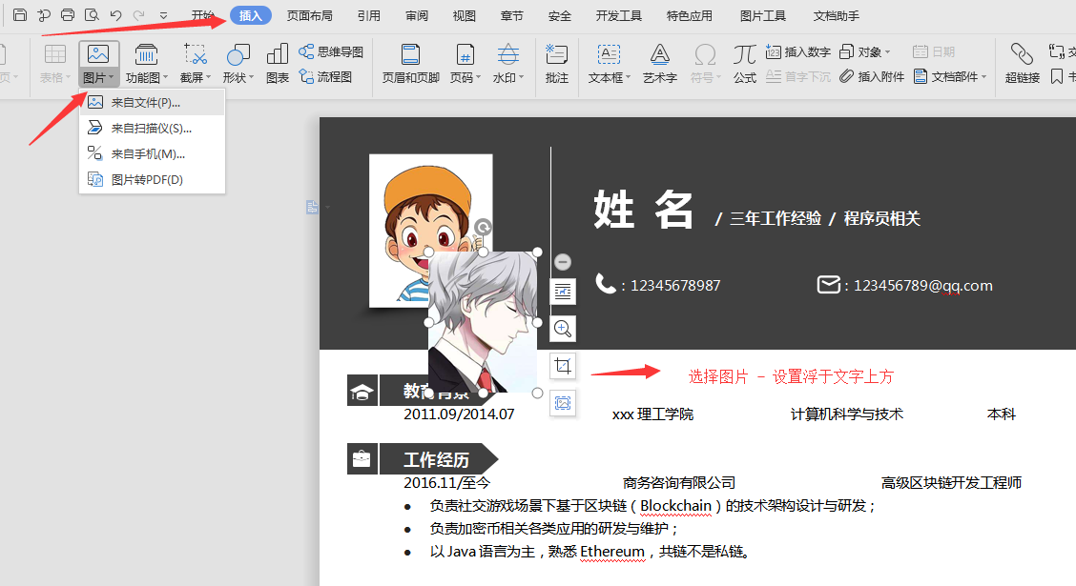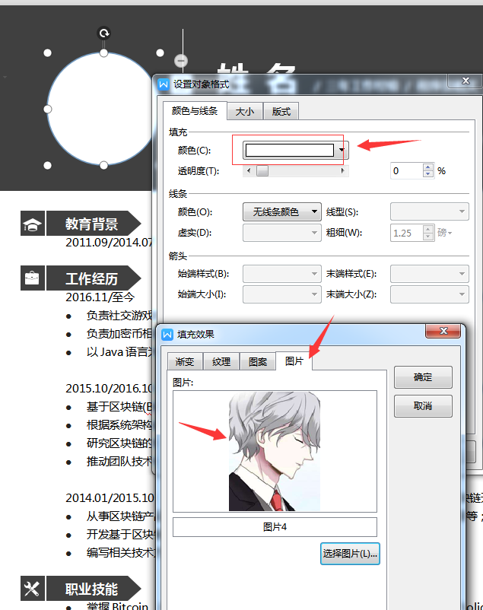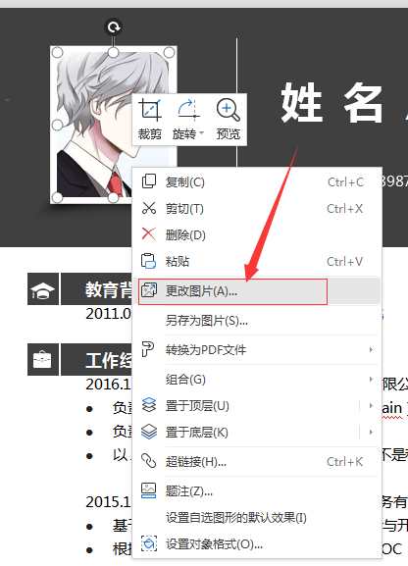

更换简历头像教程

1、常规头像：插入 - 选择图片 - 设置浮于文字上方 - 调整大小 - 移动位置 。

3、圆形照片：插入 - 形状（椭圆）- 按住shift画个圆 - 格式 - 形状填充 - 图片（填充1:1比例照片）- 调整大小 - 移动位置 - 编辑边框效果。

2、直接单击图片“右键”直接更换图片。